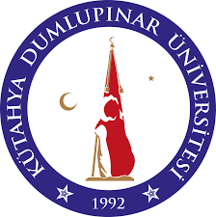 |  | KÜTAHYA DUMLUPINAR ÜNİVERSİTESİ  DUMLUPINAR MESLEK YÜKSEKOKULU MÜDÜRLÜĞÜ
 |  | BİRİM RİSK ÇALIŞMA GRUBU
Dok. Kodu: İK. LS. |  | Yayın Tarihi:21.05.2025 |  | ..../….. /202… | RevizyonTarihi: | ..../….. /202…
Web Sayfası Linki: |  |  |  |  |  | Türkçe |  | İngilizce
Kontrolün Yapıldığı Ay/Yıl: |  |  | 05/2025
 | RİSK KOMİSYONU
 | GÖREV | ÜNVANI/ADI SOYADI |  |  | TLF | MAİL
 | BAŞKAN | Dr. Öğretim Üyesi Sümeyye ÖCAL DÖRTERLER |  |  | 0274 443 7130 | sumeyye.dorterler@dpu.edu.tr
 | ÜYE | Dr. Öğretim Üyesi Kadir OLCAY |  |  | 0274 443 4395 | kadir.olcay@dpu.edu.tr
 | ÜYE | Öğr. Gör. Ebru GÖRGÜN |  |  | 0274 443 7131 | ebru.gorgun@dpu.edu.tr
 | ÜYE | Öğr. Gör. Öznur ÖZTÜRK |  |  | 0274 443 7132 | oznur.ozturk@dpu.edu.tr

